Tablo 1: 2019 Yılı İçinde Balıkesir Üniversitesi BAP Projesi Haricinde Devam Eden/Tamamlanan Ulusal Veya Uluslararası(Farklı Kurumlarla Ortak Yürütülen) Projeler
Destekleyen Kurumun Adı | Proje No | Projenin Adı | Proje Ekibinin Adı Soyadı, Görevi (yürütücü, araştırmacı, danışman vb) | Başlangıç Tarihi | Bitiş Tarihi | Bütçesi
Güney Marmara Kalkınma Ajansı (GMKA) | TR22/18/MEGMDP2/0041 | Nitelikli Ara Eleman Bizden, İstihdam Sizden. | Prof. Dr. Raif SAKİN (Koordinatör), Dr. Öğr. Üyesi Serkan SEZEN(Koordinatör Yrd.), Öğr. Gör. Hasan DEMİRHAN(Koordinatör Yrd.), Dr. Öğr. Üyesi Recep KOÇ (Araştırmacı), Öğr. Gör. Dr Mehtap Yılmaz (Araştırmacı) Öğr. Gör. Mehmet ALGİL(Araştırmacı), Öğr. Gör. Özer KULA(Araştırmacı),  Öğr. Gör. Serkan YEŞİLIRMAK(Araştırmacı), Öğr. Gör. Akif Birol DUMANAY(Araştırmacı), Öğr. Gör. İsmail MUTLU(Araştırmacı), Öğr. Gör. Selahattin KÖSE(Araştırmacı) | 11.02.2019 | 06.05.2020 | 1.051.943,46 TL
*Adınızı altı çizili olarak ifade ediniz.
Tablo 2: 2019 Yılı İçinde Balıkesir Üniversitesi BAP Projesi Haricinde Değerlendirme Sürecinde Olan / Kabul Edilmeyen Projeler
Başvurulan Kurumun Adı | Başvuru No | Projenin Adı | Proje Ekibinin Adı Soyadı, Görevi  (yürütücü, araştırmacı, danışman vb)

Tablo 3: 2019 Yılı İçinde Alınan Veya Başvurulan Bir Patentiniz Var Mıdır?
Patent Başvurusundaki Durumunuz | Patentin Niteliği (Ulusal/Uluslararası) | Patentin Adı | Alındı/Değerlendirme Aşamasında | Patent Ekibinin Adı Soyadı
10.12.2019’da incelemesiz patent verilmesine karar  verilmiştir. | Ulusal İncelemesiz Patent | BİLGİSAYAR KONTROLLÜ ON NUMUNELİ ANKASTRE-TİP EĞİLMELİ YORULMA TEST MAKİNESİ | Alındı  Patent Tescil no:  TR2015 16304B | Prof.Dr. Raif Sakin  Araş.Gör. Dr. Ersen Balcıoğlu  Öğr.Gör. Akif Dumanay

Tablo 4: 2019 Yılı İçinde Biriminiz Tarafından Yapılan/Katılım Sağlanan Dış Paydaş Aktivitesi (Sosyal, Bilimsel, Kültürel Veya Sportif Aktiviteler)*
Aktivitenin Yapıldığı Tarih | Aktivitenin Adı | Dış Paydaşın Adı | Ulusal/Uluslararası | Bölüm ziyaretleri
24-28 Haziran 2019 | Eğitim-Öğretim Yılı Sonu Seminerleri Kapsamında Orta Öğretim Kurumlarında Görevli Öğretmen Ziyaretleri | İlçe Milli Eğitim Müdürlüğü | Ulusal | Mevcut Atelye Laboratuar Ziyaretleri
Yıl sonu seminerleri görseller | 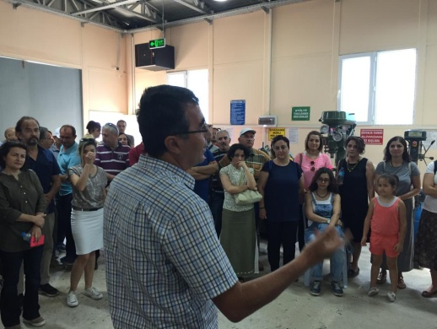 | 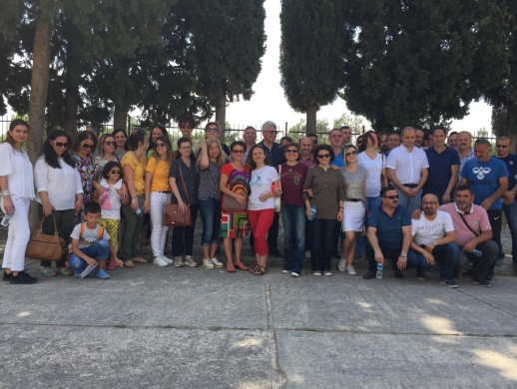 | 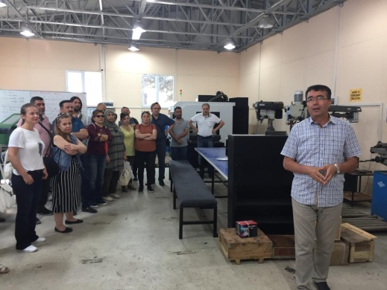
19.12.2019 | Organ Bağışı | Edremit Devlet Hastanesi | Ulusal | Edremit MYO Konferans Salonu
Organ bağışı görselleri | 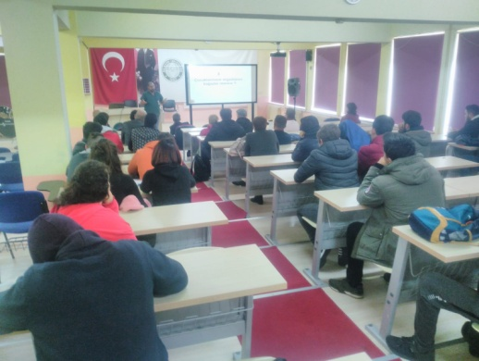 | 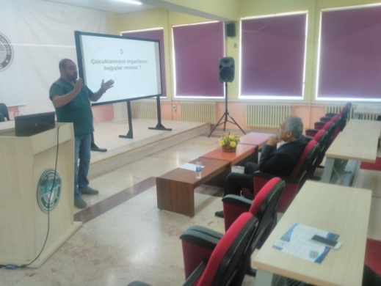 | 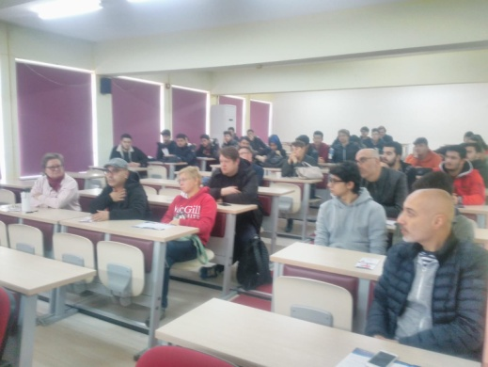

*Kanıtıyla birlikte (Fotoğraf, resmi yazışma, afişveya imza belgesi gibi)
Tablo 5: 2019 Yılı İçinde Diğer Üniversitelerde Devam Eden Yüksek Lisans/Doktora Eş Danışmalığınız Var Mıdır?
Öğretim Üyesinin Unvanı, Ad-Soyadı | Öğrencinin Adı-Soyadı | Yüksek Lisans/Doktora | Üniversite ve Enstitünün Adı

Tablo 6: 2019Yılında Gerçekleştirilen Akademik Etkinlikler
Öğretim Üyesinin Unvanı, Ad-Soyadı | Akademik Çalışma Hakkında Bilgi (Künyesi)
Doç.Dr. Raif SAKİN  Doç.Dr. Raif SAKİN | SCI, SSCI SCI-Expanded, AHCI
Doç.Dr. Raif SAKİN  Doç.Dr. Raif SAKİN | Ulusal, alan indeksli veya Ulakbim tarafından taranan dergiler için | ErsenBalcıoğlu, RaifSakin; (2019), Determination of Mechanical Properties of NaturalSandwich Composites Produced by Using Waste Material. Sakarya University Journalof Science, 23(4), 569-582, DOI: 10.16984/saufenbilder.486846
Doç.Dr. Raif SAKİN  Doç.Dr. Raif SAKİN | Kongre Katılımı (Ulusal, Uluslararası) | SAKIN RAIF (2019). E-camıdüz-dokumatakviyeli polyester kompozitplakalarıntemelmekaniközelliklerininmalzemeparametrelerikullanılarakoptimizasyonu. International Design andEngineering Symposium Sustainability, Innovation, Production (ÖzetBildiri/SözlüSunum)(Yayın  No:5513747). İzmir DemokrasiUniversity  MERIÇ ERTUGRUL BURAK,SAKIN RAIF (2019). Effect of Development Agency Grants UponVocational Schools’ Quality Of Education At South Marmara Region (TR22): A Case of EdremitVocational School. 8th International Vocational Schools Symposium (UMYOS-2019) (Tam Metin  Bildiri/SözlüSunum)(Yayın No:5152794), SinopUniversity  SAKIN RAIF,SAKIN GONCA,ÖNCÜL ABACIGIL TUBA,KIVRAK MÜCAHIT (2019). Positive Effects ofTraining Application Facilities Installation for Olive and Olive Processing Technology Program ofBalıkesir University Edremit Vocational School. 8th International Vocational Schools Symposium  (UMYOS-2019) (Tam MetinBildiri/SözlüSunum)(Yayın No:5152790), SinopUniversity
Doç.Dr. Raif SAKİN  Doç.Dr. Raif SAKİN | Alınan Atıf Sayısı (SCI, SCI-E, AHCI) | 22
Doç.Dr. Raif SAKİN  Doç.Dr. Raif SAKİN | Alınan Atıf Sayısı (Alan İndeksi, Ulakbim, TR dizini vb) | 6
Dr.Öğr.Üyesi Gonca VATANSEVER SAKİN | SCI, SSCI SCI-Expanded, AHCI
Dr.Öğr.Üyesi Gonca VATANSEVER SAKİN | Ulusal, alan indeksli veya Ulakbim tarafından taranan dergiler için | Gonca Vatansever Sakin, M. Rifat Ulusoy, 2019.Cales noacki Howard, 1907 (Hymenoptera: Aphelinidae) ile Aleurothrixus floccosus Maskell, 1896 (Homoptera: Aleyrodidae) arasındaki ilişkilerin belirlenmesi. Balıkesir Üniversitesi, Fen Bilimleri Enstitüsü, 404-415.
Dr.Öğr.Üyesi Gonca VATANSEVER SAKİN | Kongre Katılımı (Ulusal, Uluslararası) | Gonca VATANSEVER SAKİN, “The Effect of Olive Fly (Bactrocera oleae (Gmelin)) (Diptera: Tephritidae) Damage on Fruit Ripening in Edremit Region (Balıkesir, Turkey)”, 8th International Vocational Schools Symposium (UMYOS-2019), 11-13 June 2019, Sinop University, Turkey.
Dr.Öğr.Üyesi Gonca VATANSEVER SAKİN | Kongre Katılımı (Ulusal, Uluslararası) | Raif SAKİN, Gonca VATANSEVER SAKİN, Tuba ÖNCÜL ABACIGİL, Mücahit KIVRAK, “Positive Effects of Training & Application Facilities Installation for Olive and Olive Processing Technology Program of Balıkesir University Edremit Vocational School”, 8th International Vocational Schools Symposium (UMYOS-2019), 11-13 June 2019, Sinop University, Turkey.
Dr.Öğr.Üyesi Gonca VATANSEVER SAKİN | Alınan Atıf Sayısı (SCI, SCI-E, AHCI)
Dr.Öğr.Üyesi Gonca VATANSEVER SAKİN | Alınan Atıf Sayısı (SCI, SCI-E, AHCI)
Dr. Öğr. Üyesi Tuba ÖNCÜL ABACIGİL | SCI, SSCI SCI-Expanded, AHCI | Bulunmuyor.
Dr. Öğr. Üyesi Tuba ÖNCÜL ABACIGİL | Ulusal, alan indeksli veya Ulakbim tarafından taranan dergiler için | Öncül Abacıgil T., Varlı V. S., Özdikmen H. & Tezcan S., 2019 Notes on the bait trap collected Cerambycidae (Coleoptera) fauna in pomegranate orchard of Havran (Balıkesir province), Western Turkey. Munis Entomology & Zoology, 14 (1): 232-235.
Dr. Öğr. Üyesi Tuba ÖNCÜL ABACIGİL | Kongre Katılımı (Ulusal, Uluslararası) | VARLI S. V. , TÜVEN A., SÜRGÜT H., ÖNCÜL ABACIGİL T., JANSSON N., TEZCAN S., 2019. Kazdağı (Edremit Körfezi) ve Kapıdağı Yarımadasında (Erdek) Yayılış Gösteren Yaşlı Çökük Meşe ve Kayın Ormanlarındaki Saproksilik Böcek Faunası (Coleoptera) Üzerine Bir Değerlendirme, Sözlü Bildiri, Tam metin, II. ULUSLARARASI BANDIRMA VE ÇEVRESİ SEMPOZYUMU (2nd INTERNATIONAL SYMPOSIUM OF BANDIRMA AND ITS SURROUNDINGS - UBS’19), Balıkesir, Türkiye, 17 - 19 Eylül 2019.
Dr. Öğr. Üyesi Tuba ÖNCÜL ABACIGİL | Kongre Katılımı (Ulusal, Uluslararası) | Sakin R., Sakin G., ÖNCÜL ABACIGİL T. & KIVRAK, M., 2019. Edremit Meslek Yüksekokulu Zeytincilik ve Zeytin İşleme Teknolojisi Programı Eğitim ve Uygulama Tesisleri Kurulumunun Olumlu Etkileri., Sözlü Bildiri, Tam metin., 8 th International Vocational Schools Symposium- UMYOS’19, Sinop, Türkiye, 11-13 June, 2019.
Dr. Öğr. Üyesi Tuba ÖNCÜL ABACIGİL | Alınan Atıf Sayısı (SCI, SCI-E, AHCI) | Click-beetles (Coleoptera, Elateridae) from two oak forests in Turkey. G Platia, TÖ Abacigil, N Jansson, T Kayis, M Coskun, SV Varli, Boletín de la SEA, 41-48.  Alıntı: Generic Reclassification of Limonius Eschscholtz, 1829 (Elateridae: Dendrometrinae) sensu Candèze 1860 of the World. FE Etzler - Zootaxa, 2019 - europepmc.org.  Toplam: 1
Dr. Öğr. Üyesi Tuba ÖNCÜL ABACIGİL | Alınan Atıf Sayısı (Alan İndeksi, Ulakbim, TR dizini vb) | Click-beetles (Coleoptera, Elateridae) from two oak forests in Turkey. G Platia, TÖ Abacigil, N Jansson, T Kayis, M Coskun, SV Varli, Boletín de la SEA, 41-48.  Alıntı: Additional faunistic records of the family Staphylinidae (Coleoptera) from Balikesir province of Turkey. SV VARLI, A TÜVEN, H SÜRGÜT, S ÖRGEL - Türkiye Entomoloji Bülteni - dergipark.org.tr  Hister arboricavus sp. n., a new denrophilous species from Turkey (Coleoptera: Histeridae). S Mazur, TÖ Abacigil, SV Varli, T Mokrzycki, N Jansson, Baltic Journal of Coleopterology 13 (1), 51-56.  Alıntı: Additional faunistic records of the family Staphylinidae (Coleoptera) from Balikesir province of Turkey. SV VARLI, A TÜVEN, H SÜRGÜT, S ÖRGEL - Türkiye Entomoloji Bülteni - dergipark.org.tr  Abacıgil, T. Ö., Varlı, S. V. & Tezcan, S. 2012. Faunistic studies on Staphylininae (Coleoptera: Staphylinidae) in Kazdağları (Balıkesir province) in Turkey. Munis Entomology & Zoology, 8 (1): 415-433.  Alıntı: Additional faunistic records of the family Staphylinidae (Coleoptera) from Balikesir province of Turkey. SV VARLI, A TÜVEN, H SÜRGÜT, S ÖRGEL - Türkiye Entomoloji Bülteni - dergipark.org.tr  Alınan Atıf Sayısı (Alan İndeksi, Ulakbim, TR dizini vb) Toplam: 3
Öğr. Gör. Dr.  Mehtap YILMAZ | SCI, SSCI SCI-Expanded, AHCI | Bulunmuyor
Öğr. Gör. Dr.  Mehtap YILMAZ | Ulusal, alan indeksli veya Ulakbim tarafından taranan dergiler için | ULUSLARARASI HAKEMLİ  1.YILMAZ MEHTAP (2019). ANADOLU VE İSTANBUL’DAKİ ÖĞRETMENLERİN 1918-1924 YILLARI ARASINDAKİMAAŞ SORUNLARINA KRONOLOJİK BİR BAKIŞ. Uluslararası Sosyal Araştırmalar Dergisi, 12(66), 835-844., Doi: http://dx.doi.org/10.17719/jisr.2019.3632 (Yayın No: 5373815) (Uluslararası hakemli)  2. YILMAZ MEHTAP (2019). Darülfünun Grevi. Akademik Bakış(71), 30-43. (Yayın No: 4922313)(Uluslararası hakemli)  ULUSAL HAKEMLİ  1.YILMAZ MEHTAP (2019). Özgün Bir Eğitim Sistemi: Köy Enstitüleri. Apelasyon(68) (Ulusal) (Hakemli) (MAKALE Derleme Makale) (Yayın No: 5136666)  2. YILMAZ MEHTAP (2019). Millet Mektepleri. apelasyon(73) (Ulusal) (Hakemli) (MAKALE Derleme Makale) (Yayın No: 5544079)  3. YILMAZ MEHTAP (2019). Atatürk’ün Son Günleri. Apelasyon(72) (Ulusal) (Hakemli) (MAKALE Derleme Makale) (Yayın No: 5455652)  4. YILMAZ MEHTAP (2019). Matematik ve Doğa. apelasyon(71) (Ulusal) (Hakemli) (MAKALE Derleme Makale) (Yayın No: 5282193)  5. YILMAZ MEHTAP (2019). Finlandiya Eğitim Sistemine Kısa Bir Bakış. Apelasyon(70) (Ulusal) (Hakemli) (MAKALE Derleme Makale) (Yayın No: 5214864)  6. YILMAZ MEHTAP (2019). Köy Enstitülerinde Hangi Dersler Vardı?. Apelasyon(69) (Ulusal) (Hakemli) (MAKALE Derleme Makale) (Yayın No: 5176751)  7. YILMAZ MEHTAP (2019). Ortaöğretim Tasarımı. Apelasyon(67) (Ulusal) (Hakemli) (MAKALE Derleme Makale) (Yayın No: 5081956)  8. YILMAZ MEHTAP (2019). Atatürk ve Matematik. Apelasyon(66) (Ulusal) (Hakemli) (MAKALE Derleme Makale) (Yayın No: 5035729)  9. YILMAZ MEHTAP (2019). Gizemli Pi Sayısı. Apelasyon(65) (Ulusal) (Hakemli) (MAKALE Derleme Makale) (Yayın No: 4994752)  10. YILMAZ MEHTAP (2019). Astronomi ve Matematik. Apelasyon(64) (Ulusal) (Hakemli) (MAKALE Derleme Makale) (Yayın No: 4994746)  11. YILMAZ MEHTAP (2019). Matematik Korkumuz. Apelasyon(63) (Ulusal) (Hakemli) (MAKALE Derleme Makale) (Yayın No: 4994743)
Öğr. Gör. Dr.  Mehtap YILMAZ | Kongre Katılımı (Ulusal, Uluslararası)
Öğr. Gör. Dr.  Mehtap YILMAZ | Alınan Atıf Sayısı (SCI, SCI-E, AHCI)
Öğr. Gör. Dr.  Mehtap YILMAZ | Alınan Atıf Sayısı (SCI, SCI-E, AHCI)

Tablo 7: 2019 Yılında Gerçekleştirilen Ulusal / Uluslararası Kitap Yazarlığı, Editörlüğü

Öğretim Üyesinin Unvanı, Ad-Soyadı | Ulusal kitap | Uluslararası kitap | Kitap editörlüğü

